Devoir surveillé n°1
Terminale professionnelle BEP – 01/02
Jeudi 25 octobre 2001
Exercice I : ( vous répondrez sur la feuille annexe 1 )
),i)
),j)

O

La courbe ( C ) représente la fonction f pour – 4.5 x 4.5 dans le repère orthonormé (O, , ).
- La courbe présente une symétrie par rapport à l’axe des ordonnées, que peut-on dire de la fonction f . Choisir la réponse parmi les réponses proposées :
La fonction f est : Impaire Périodique Paire Linéaire
- Quel est le maximum de f ?
……………………………………………………………………………………………….
- Quels sont les minimums de f ?
………………………………………………………………………………………………
- Résoudre graphiquement l’équation f(x) = 2 pour 0 x 2.5
………………………………………………………………………………………………
- Etablir un tableau de variation de la fonction f pour – 4.5 x 4.5

- Tracer dans le repère ci-dessus la représentation graphique de la fonction g définie par : g(x) = f(x) + 1 et 0 x 4 (en couleur )
BEP industriels – BORDEAUX 1995

Exercice II : ( figure sur feuille annexe 2 )
Dans un repère orthonormal, soit A( 1 , -2 ), B( 3 , 1 ) et C( 7 , 0 )
1-Lire puis écrire les coordonnées de D pour que le quadrilatère ABCD soit un parallélogramme.
2-Calculer les coordonnées du centre I du parallélogramme ABCD.
3-Calculer la longueur de ses quatre côtés.
4-Calculer au degré près, la valeur de ses quatres angles.

Exercice III :
Soit f ( x ) = ( x + 3 ) ( 2 x - 5 ) + 4 x2 - 25
et g ( x ) = ( 3 x + 1 )2 - ( x + 6 )2

a/ Développer f ( x ) et g ( x )
b/ Factoriser f ( x ) et g ( x )
b/ Résoudre les équations suivantes :
f ( x ) = 0 ; g ( x ) = 0

SCIENCES PHYSIQUES
10 points
Exercice IV :
On utilise une plaque de cuisson électrique pour élever la température du liquide contenu dans un récipient.
1- Compléter la chaîne énergétique représentée sur la figure feuille annexe 3 . (répondre sur la feuille annexe 3 )
2- Calculer la quantité de chaleur Q nécessaire pour élever la température d’un litre d’eau, de 20° à 100°C .
On donne c = 4 180 J.kg⁻¹.°C⁻¹ . Masse volumique de l’eau : 1 kg.m⁻³ .

Exercice V :
Dans le bécher 1, on place une lame de cuivre dans une solution de nitrate d’argent de formule brute AgNO₃ .
Dans le bécher 2, on place une lame d’argent dans une solution de sulfate de cuivre de formule brute CuSO₄ .
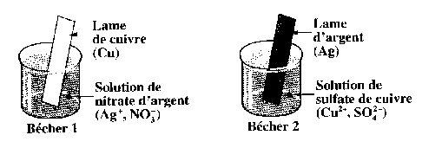

1-Dans le bécher 1, au bout d’un temps suffisamment long, un dépôt noir puis argenté apparaît sur la lame de cuivre. On prélève un peu de la solution du bécher 1. On y ajoute quelques gouttes d’hydroxyde de sodium de formule brute NaOH : un précipité bleu apparaît.
- Ecrire le nom de l’élément apparu sur la lame.
- Déterminer l’ion mis en évidence par l’hydroxyde de sodium ajouté à la solution contenue dans le bécher.
On pourra utiliser le tableau ci-dessous qui indique les résultats tests de précipitation de certains ions présents en solution aqueuse .
Couleur des précipités | Blanc | Bleu | Vert | Blanc
Formules brutes des solutions test | AgNO₃ | NaOH | NaOH | NaOH
Ions mis en évidence | Chlorure Cl⁻ | Cuivre Cu²⁺ | Fer Fe²⁺ | Zinc Zn²⁺
- Choisir et recopier parmi les équations suivantes, l’équation bilan de l’oxydoréduction qui a eu lieu dans le bécher n°1 :
Cu²⁺ + Ag Cu + Ag⁺ ;Cu + Ag⁺ Cu²⁺ + Ag ;
Cu²⁺ + 2 Ag Cu + 2 Ag⁺ ;Cu + 2 Ag⁺ Cu²⁺ + 2 Ag
2-Dans le bécher n°2, on n’observe aucun changement. Justifier cette observation à l’aide de la réponse précédente.
On réalise une nouvelle série de manipulations schématisées ci-dessous.
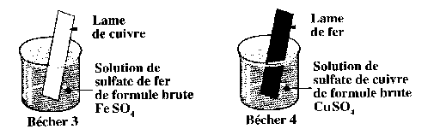

Dans le bécher n°3, on constate qu’aucune réaction ne se produit.
3- Dans le bécher 4, un dépôt rougeâtre est apparu sur la lame de fer.
On prélève un peu de solution du bécher 4, on y ajoute quelques gouttes d’hydroxyde de sodium NaOH : un précipité vert apparaît.
Recopier et compléter l’équation bilan de la réaction d’oxydoréduction se produisant dans le bécher 4.
Fe + Cu²⁺ ……………….. + ……………….
4- Recopier l’échelle ci-dessous et, en utilisant les résultats des expériences précédentes, y placer le couple oxydant-réducteur Cu²⁺ / Cu .
Fe²⁺ / Fe
Ag⁺ / Ag

Pouvoir réducteur croissant

5-Le couple oxydant-réducteur Zn²⁺ / Zn est plus réducteur que le couple Fe²⁺ / Fe . Placer le couple oxydanr-réducteur Zn²⁺ / Zn sur l’échelle précédente . Prévoir s’il se produit une réaction d’oxydoréduction lorsqu’on place une lame de Zinc dans une solution de sulfate de fer de formule brute FeSO₄ . Justifier la réponse .

Exercice VI :
Un plongeur évolue par 25 m de profondeur . La pression à la surface est égale à la pression atmosphérique : 1 013 hPa .

Quelle est la pression subie par le plongeur ?
Rappel : p_{A} – p_{B} = ρ × g × h ;
g = 9,80 N.kg⁻¹ .

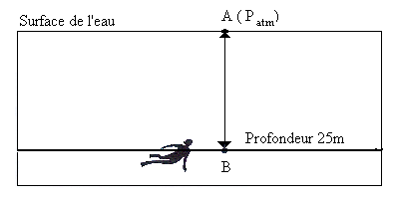

Mer ( ρ ≈ 1 025 kg.m⁻³ )

Annexe 1
Exercice I :

La fonction f est : Impaire Périodique Paire Linéaire

- Quel est le maximum de f ?
……………………………………………………………………………………………….
- Quels sont les minimums de f ?
………………………………………………………………………………………………
- Résoudre graphiquement l’équation f(x) = 2 pour 0 x 2.5
………………………………………………………………………………………………
- Etablir un tableau de variation de la fonction f pour – 4.5 x 4.5

6. Tracé de f
),i)
),j)

Nom : ……………………………….. Classe : ………………….

Prénom : ……………………………

Annexe 2
Exercice II :

Nom : ……………………………….. Classe : ………………….

Prénom : ……………………………

Annexe 3
Exercice IV :
Secteur E.D.F
……………..….
………………...

……………………………….

Plaque de cuisson
……………..….
………………...

……………………………….

Chaleur
Récipient
……………..….
………………...

Chaleur
………………

Liquide
Energie thermique
Milieu Ambiant
Chaleur
Energie thermique
Nom : ……………………………….. Classe : ………………….

Prénom : ……………………………

